1. **Descreva a principal diferença entre um agente reativo simples e um agente reativo baseado em modelo. Em que tipo de ambiente um agente baseado em modelo é estritamente necessário?**

**R:** Um agente reativo baseado em modelo é diferente do reativo simples porque ele guarda informações e entende como o ambiente funciona, sendo necessário em ambientes onde o agente não consegue observar tudo e precisa lembrar do que já aconteceu para agir corretamente.

1. **A arquitetura de subsunção de Rodney Brooks propõe uma hierarquia de comportamentos. Descreva como uma camada de comportamento superior (e.g., “procurar comida”) pode subsumir uma camada inferior (e.g., “evitar obstáculos”).**

R: Cada camada controla comportamentos diferentes. Normalmente as camadas inferiores fazem ações básicas como evitar os obstáculos, enquanto as camadas superiores fazem ações mais complexas, como procurar comida. Quando a camada superior precisa agir,

a camada inferior pode ser controlada ou interrompida pela superior.

1. **Considere um agente reativo simples para um sistema de rega automático de um jardim. Defina o ambiente, os sensores, os atuadores e formule um conjunto de três regras SE-ENTÃO para controlar o sistema com base na humidade do solo e na previsão do tempo.**

O **ambiente** é o jardim:

* Contém solo onde a humidade pode variar
* O solo sofre influencia de condições meteorológicas.

Os sensores são dispositivos que ajudam a perceber o ambiente, neste caso possui 2 sensores:

* **Sensor de humidade de solo** - vai dar o valor da humidade.
* **Sensor de previsão meteorológica** - percebe se há ou não previsão de chuva.

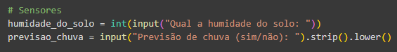

Os atuadores são usados para agir em função dos sensores, neste caso:

* **Valvula de rega** - pode ser ligada durante alguns minutos dependendo da humidade do solo e também pode ser desligada caso o solo não precise de ser regado

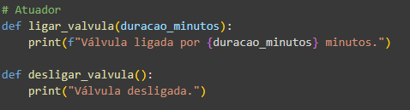

As regras “se-entao” criamos entao 3:

* Se a previsão de chuva for igual a ‘nao’ e se a humidade estiver entre 10 e 30, então a válvula **liga** durante **20 min.**



* Se a previsão de chuva for igual a ‘nao’ e se a humidade for inferior ou igual a 10, então a válvula já **liga** durante **30 min**.



* Se a previsão de chuva for igual a ‘nao’ e se a humidade for superior 30, então a válvula não precisa de ser ligada.



1. Formalize matematicamente a função de um agente reativo simples para um semáforo inteligente que apenas reage à presença de carros. A perceção é um valor booleano carro_presente. As ações são mudar_para_verde e manter_vermelho.

Se o sensor semáforo detetar o carro muda de False -> True e na variável **manter_vermelho** começa um contador até chegar a zero e muda a variável para **manter_verde** e a variável de presença muda de True -> False e a variável começa o contador até zero e mudar para a variável **manter_vermelho** e fica num ciclo.

1. Explique o conceito de “estado interno” num agente reativo baseado em modelo. Dê um exemplo prático diferente do aspirador, onde a manutenção de um estado interno é crucial para o desempenho do agente.
2. Compare os mecanismos de coordenação competitiva e cooperativa em arquiteturas reativas para robôs. Dê um exemplo de uma tarefa onde cada um dos mecanismos seria mais adequado.
3. Por que é que os agentes reativos são considerados vantajosos em ambientes que exigem respostas em tempo real, apesar da sua aparente simplicidade? Discuta o compromisso entre velocidade de reação e complexidade de deliberação.